微算機系統作業

**〈第七題〉**單精確制減法

1. 原題

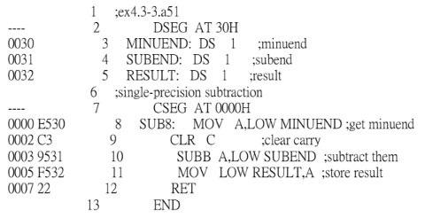

1. 修正後程式碼

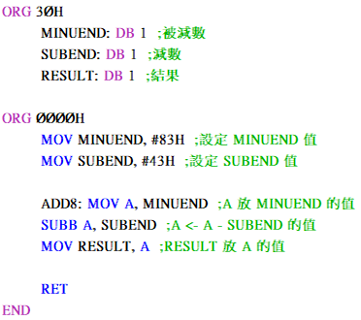

1. edsim51di輸出畫面

